

http://shurup.at.ua/

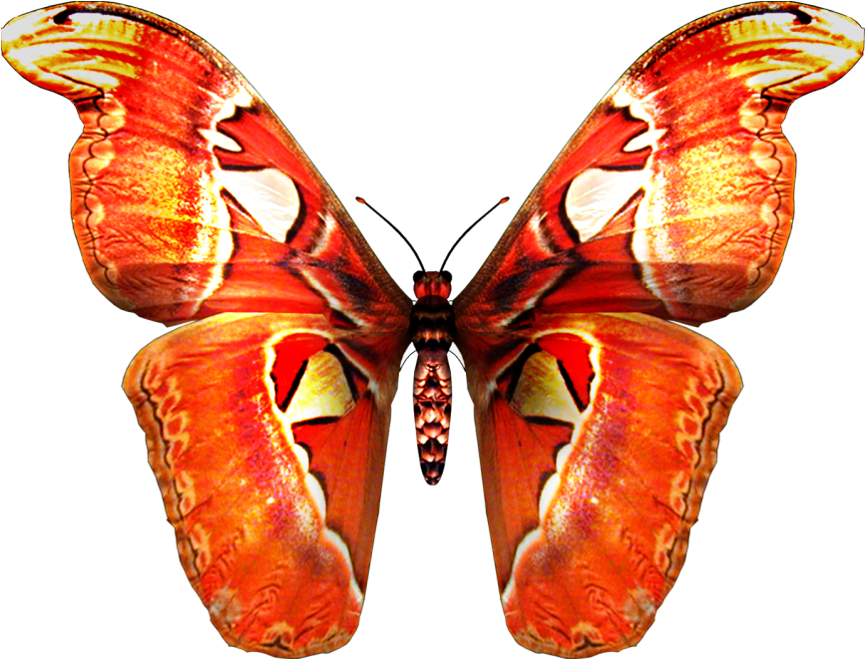

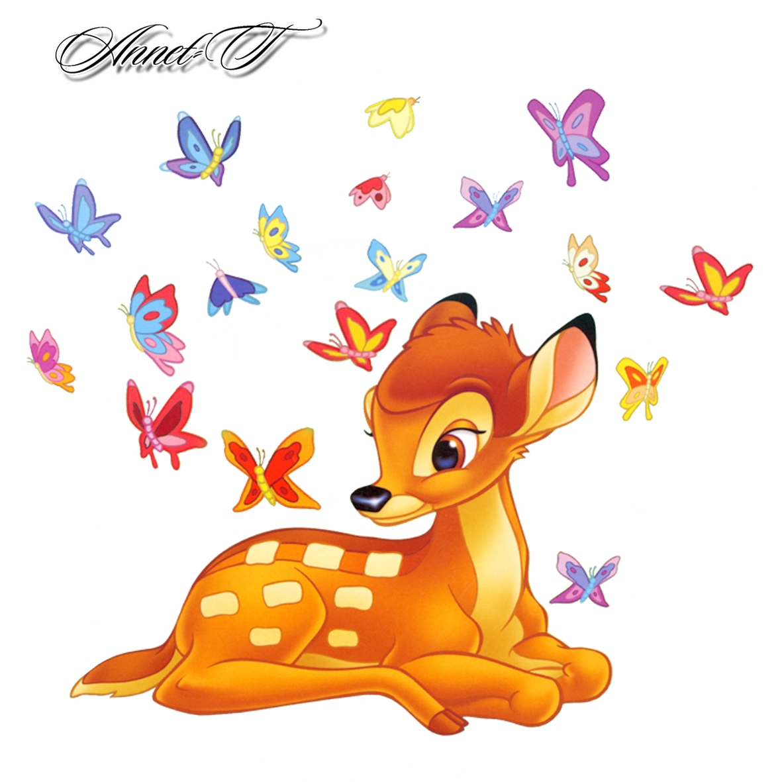
МЕТЕЛИК

МЕТЕЛИК
Я біжу, біжу по гаю,
я метелика впіймаю.
А метелик не схотів —
геть від мене полетів.
Сів метелик на травичку,
може, думав — не помічу?
Блиснуть крилечка ясні —
зразу видно вдалині.
Сів метелик на листочок —
може, там сховатись хоче?
Блиснуть крилечка рябі —
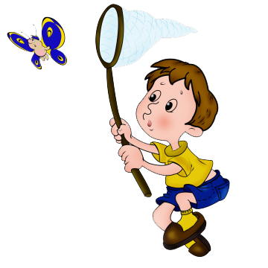
не сховатися тобі!
Полетів він
на лужок,
заховався між квіток.
Я іду, іду, іду —
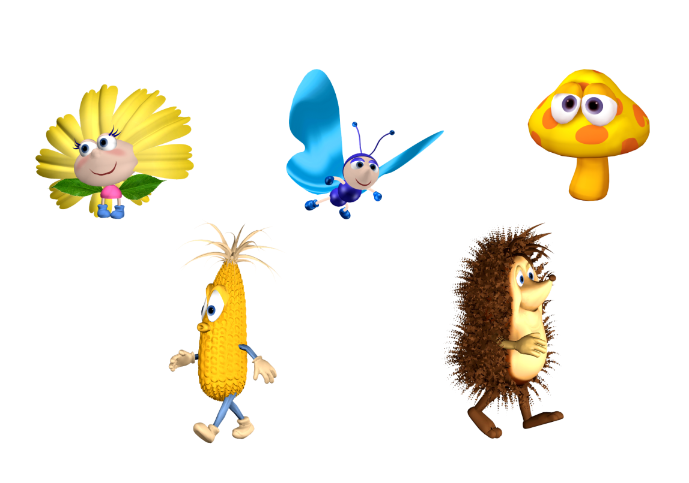
метелика не знайду.
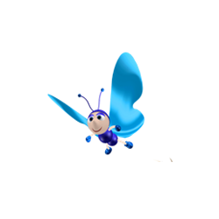

БИЧОК І ЇЖАЧОК
По дорозі йшов бичок,
Бачить - лізе їжачок,
Як лизнув його бичок -
Поколовся і в бочок.
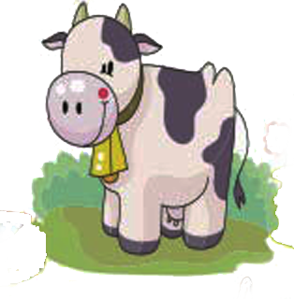
Їжачок сміється:
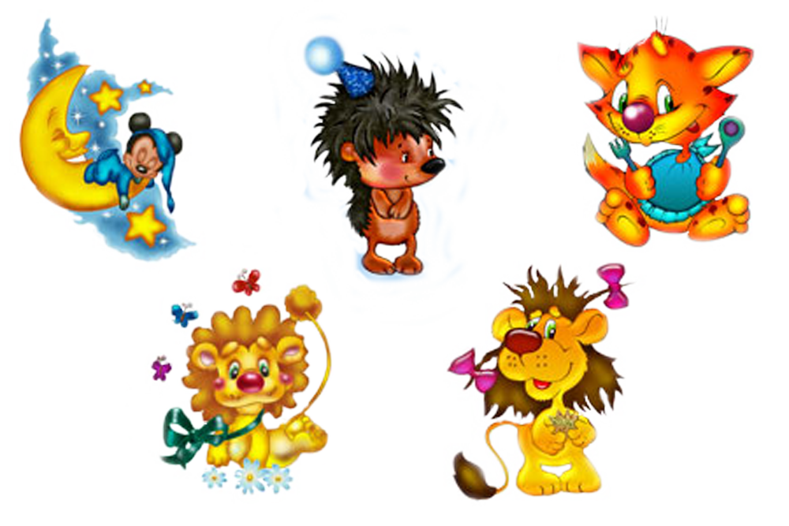
"То-то,
не бери всього до рота."

КІТ НЕ ЗНАВ
Падав сніг на поріг,
Кіт зліпив собі пиріг,

Поки смажив, поки пік -
А пиріг водою стік.
Кіт не знав, що на пиріг
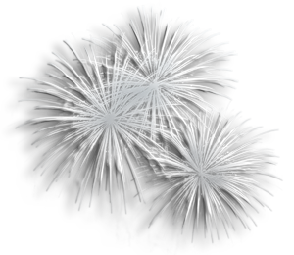
Треба тісто, а не сніг.

КІТ-РИБАЛКА
Кіт-рибалка у човні

Мріє на світанні:
-От якби зловить мені
Карася в сметані!

МАЛЮНОК
Малювала зранку мишка
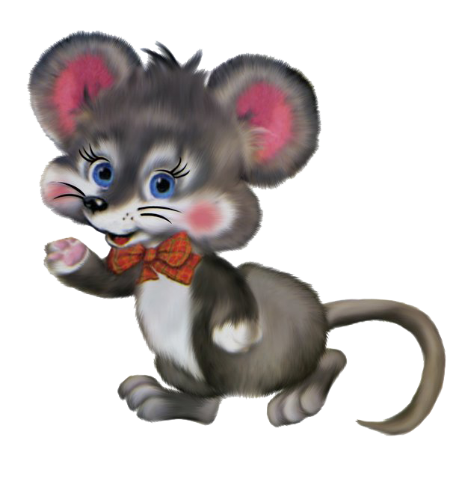
Три цукерки, два горішка,
А в обід в куточку сіла
І смачний малюнок з'їла.
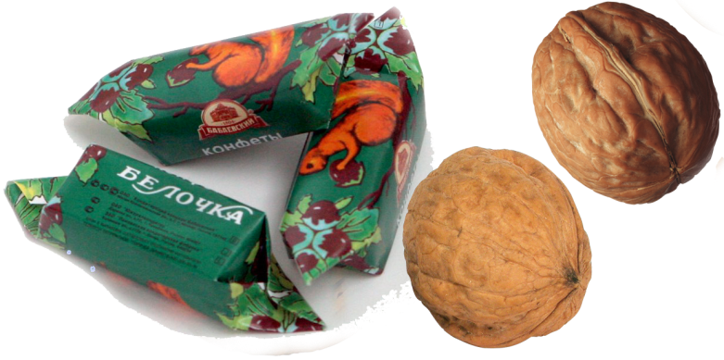

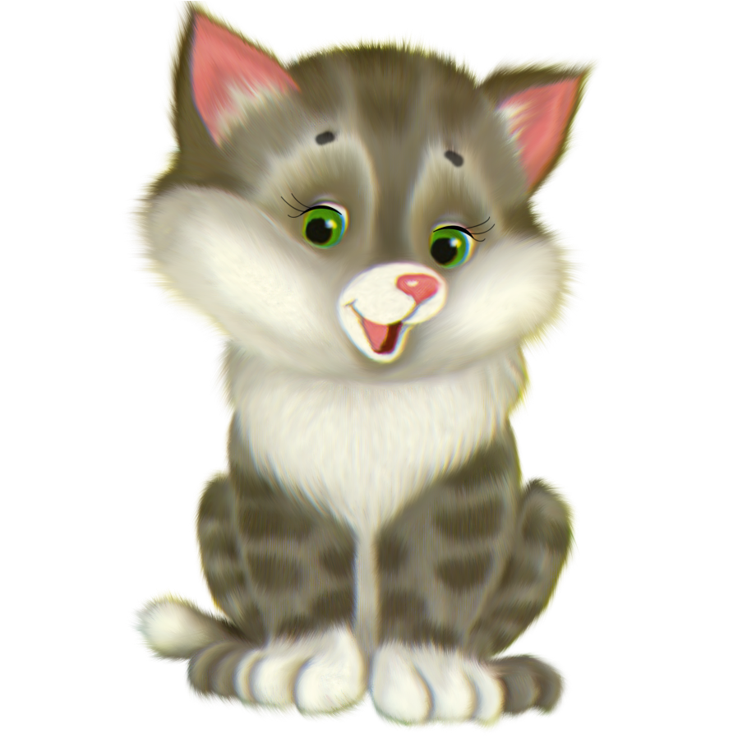
ВІЄ ВІТЕР З-ПІД ВОРІТ
Віє вітер з-під воріт,
У воротях сірий кіт.
Вітер сірому котові
Чеше вусики шовкові.
Ясне сонце виплива,
Коту спиту пригріва.
Кіт воркоче, кіт муркоче,
Ніби щось сказати хоче.
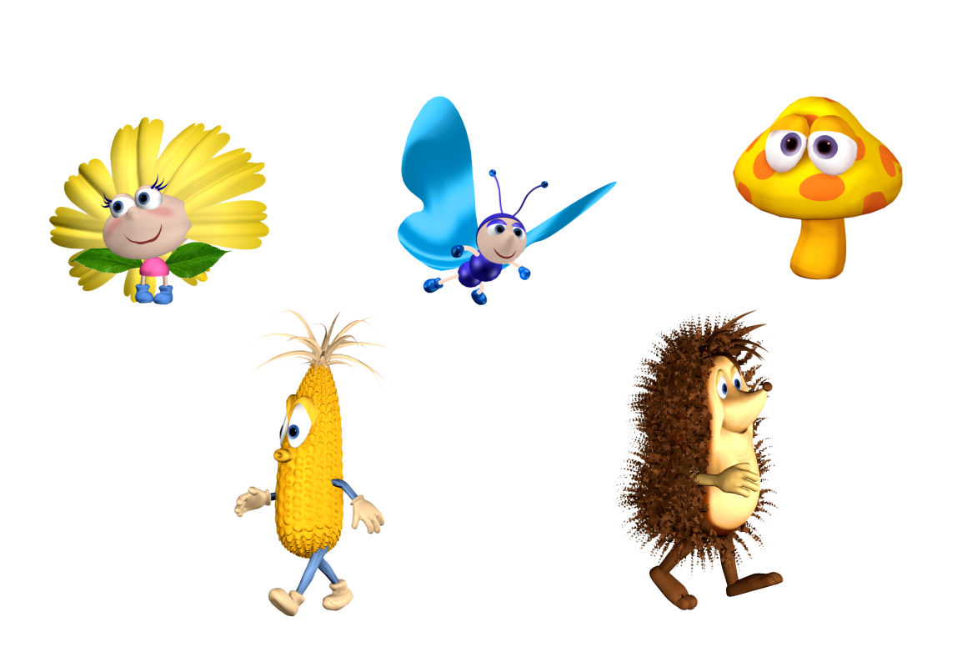
ДРУЗЯКИ
Кіт з Рябком були друзяки.
Котик нишком у собаки
Брав щоразу м’ясо, сало.
Бо котові завжди мало.
А Рябко зітхав у тузі:
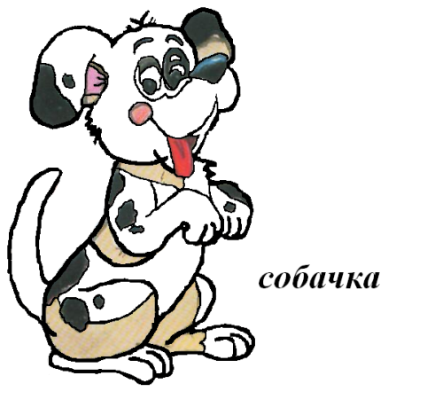
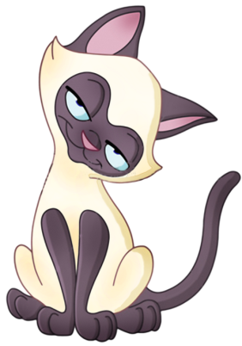
“ Хай бере, на теми друзі ”
Діти, ви мені скажіть:
Був Рябкові другом кіт?..
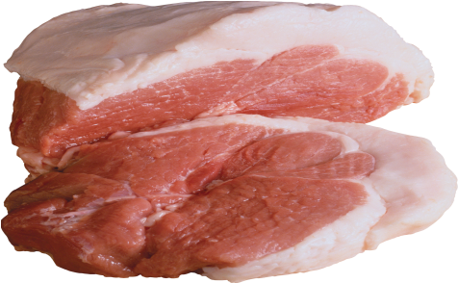

БІЛЕ ТА ЧОРНЕ
Білий котик спав на лаві
Серед нашого двора.
Прилетіла чорна гава
Та як крикне раптом: - Кра!
Кіт прокинувся... Злякався –
Та в димар на хату скік!
Подивилась чорна гава:
-Де ж це білий котик зник? –
Бачить гава: Що то? Що то?
Враз вилазить з димаря
Весь у сажі білий котик...
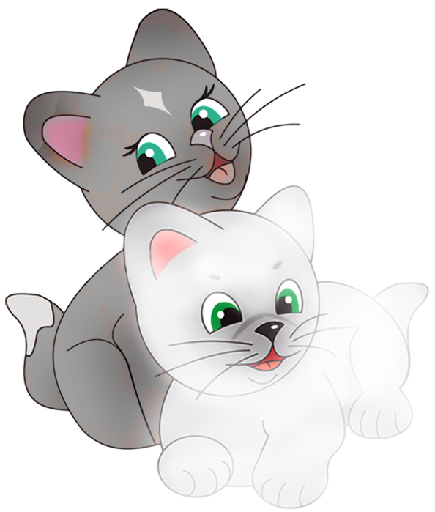
Чорний, чорний, як мара.

БРЕХЛИВА КИЦЯ
-Ой ти, кицю неслухняна,
А куди біжиш так рано?
-Побіжу я аж до річки,
Що напитись та водички.
-А вночі куди ходила?
-В полі мишку я ловила.
-Ой, неправду ти сказала.
Ти сметанку всю злизала.
-Я не відаю й не знаю,
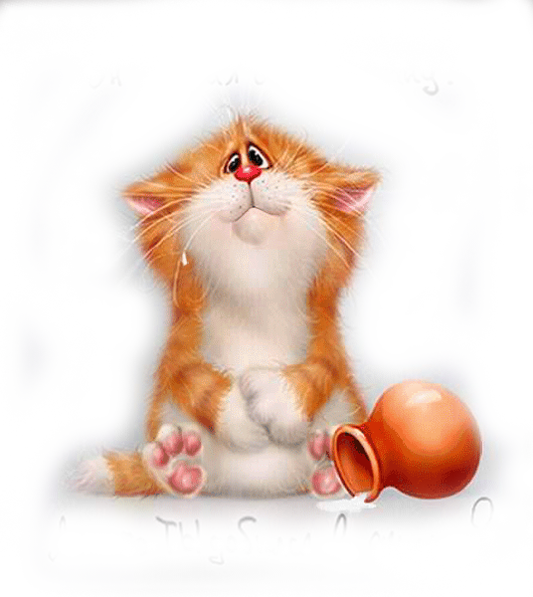
Я сметанки не вживаю.

ДОБРІ ДРУЗІ
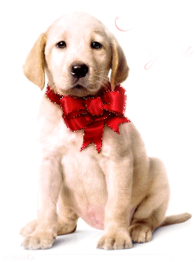
Вийшло з хати кошеня.
Цуценя сказало: -Гав!
Кошеня сказало: -Няв!
Отак вони щоранку

Вітаються на ганку.

КОТУСЕНЬКА МАРУШКА
У котусеньки Марушки
Дуже лагідна подушка,
Тож Марушка до подушки
Ніжно тулить свої вушка.
Дуже солодко Марушці
Спиться завше на подушці.
ХИТРИЙ НЯВ
-Ходи, коте, грядку копати.
-Няв.
-Ходи, коте, дрова рубати.
-Няв.
-Ходи, коте, воду носити.
-Няв.
-Ходи, коте, кашу варити.
-Няв.
-Ходи, коте, сало їсти.

-Ня-а-а-авв...А де мені сісти?

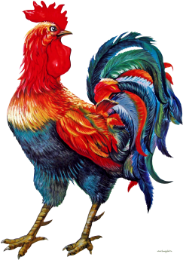
СОНЯЧНІ КЛУБОЧКИ
(Загадки)
Хто це пісеньку таку
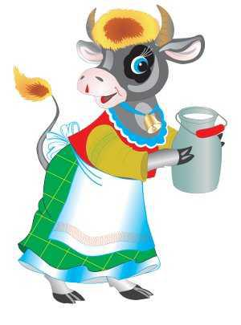
Нам співа: “Ку-ку-ріку!”?
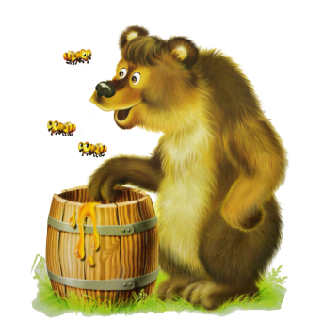
Му! Пасеться, воду п’є.
Молоко нам хто дає?..

Куд-кудак! Пшоно клює.
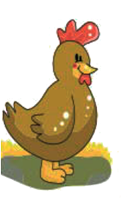
Хто яєчка нам дає?..
Ззз! По квітках знай снує.
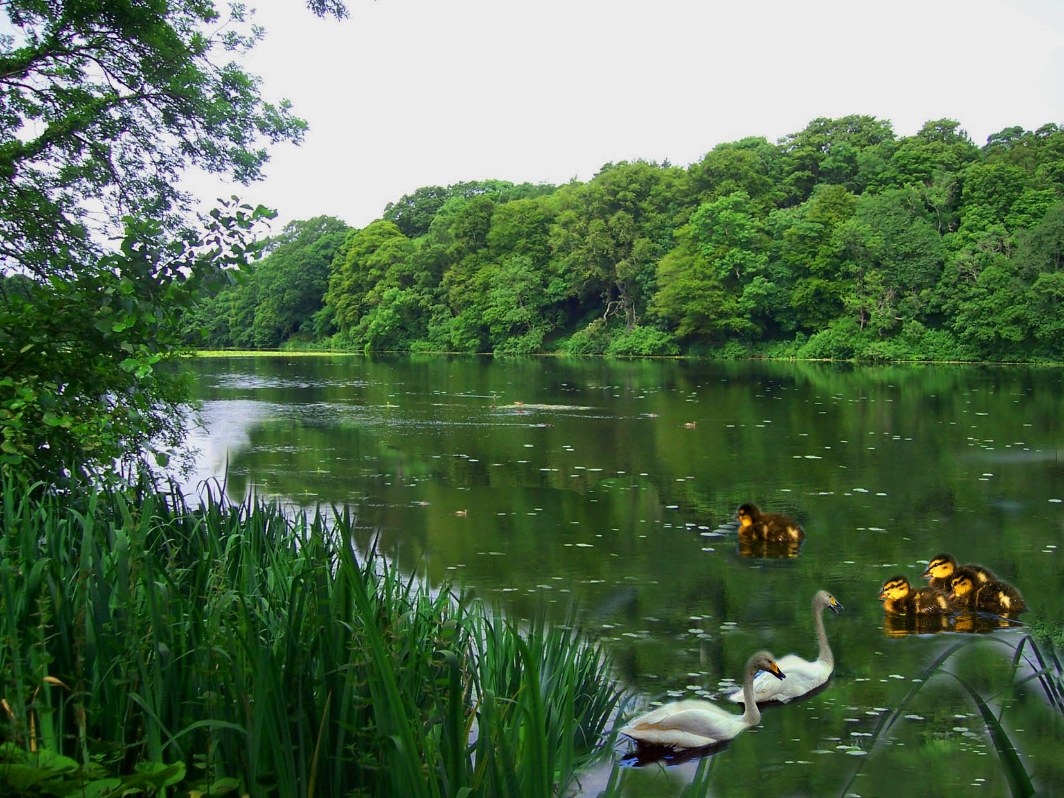
Хто медок нам віддає?
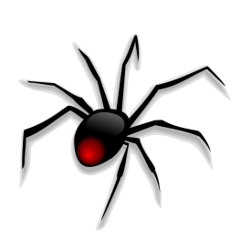
Хто нитки снує без рук?
Здогадалися?...
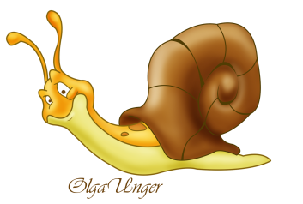
Хто хвіст залишає,
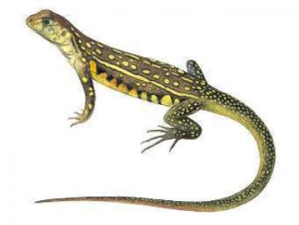
Як від ворога втікає?

Хто на собі
свою хатину носить?
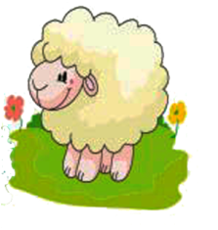
Ме-ке-ке! Сінце жує.
Хто нам вовну віддає?..

ТЕЧЕ ВОДА ІЗ-ЗА ГАЮ
Тече вода з-під явора
та попід горою,
хлюпочуться качаточка
поміж осокою.

А качечка випливає
з качуром за ними,
ловить ряску,розмовляє
з дітками своїми.

